附件2：
第六届温州国际设计双年赛
环境艺术设计赛项要求及规范
一、设计征集范围
1、传统文化与现代科技相融合，围绕绿色城市，智慧城市、文化城市展开的，包含但不限于商业空间、宜居空间、社区改造，生态社区，文化乡镇等人文创新的区域景观环境、室内外建筑装饰等艺术设计。
2、突显公共性和开放性，提升市民与建筑的互动关系，营造充满社会活力的场所氛围，带动片区成为极具人气和文化创新生命力的特色文化街区、社区设计。
3、围绕振兴乡村，展现民俗文化艺术，征集富有地方文化特色的包含但不限于乡居、民宿、文化礼堂建筑及室内外设计。
二、作品规范
1、环艺类展板图片：
作品展板2张，800mm×1200mm竖版排列，分辨率为300dpi。图片内容需含有且不限于简易设计说明、设计方案、实景资料。
图片格式统一为jpg或CMYK模式，单张图片大小不得超过80M。环艺图版中应包括简要的设计说明，能够辅助说明作品的设计意图和特色，字符数不限，但语言文字应为中文（繁体、简体均可）或者英文。展板上下要有温州国际设计双年赛图形识别模板，板可到官网征集公告中下载（http:// wzdb.zjcst.edu.cn /）。如下图所示;
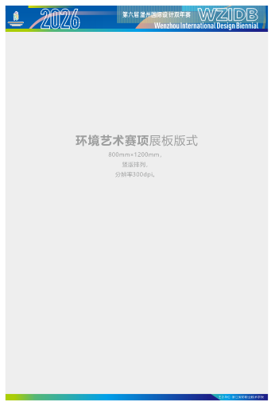
2、作品评审图片：图片格式统一为jpg，210mm*290mm一张，附简要设计说明。横竖不限，分辨率为300dpi, RGB模式。单张图片大小不得超过20M。
3、视频文件说明
可附加视频、漫游动画，此项为加分项，不做硬性要求。视频格式为MP4，同一参赛题目中演示视频不超过100M，不低于20M，清晰度为1080p，时限不超过5分钟，显示比例为16:9，保证画面质量。
4、作品说明：200字以内，能够清晰表达作品创意、内容。
三、奖项设置
设专业组和学生组2个组别（分组评审），每个组别各设金奖1名、银奖2名、铜奖3名、优秀奖若干。获奖者颁发获奖证书及相应奖金（税前）。
奖金额度如下：
赛项类别 | 组别 | 金奖 | 银奖 | 铜奖
环艺类 | 专业组 | 5000 | 3000 | 1000
环艺类 | 学生组 | 2000 | 1000 | 800

